**ĐẠI HỌC SƯ PHẠM THÀNH PHỐ HỒ CHÍ MINH**

**Khoa Công Nghệ Thông Tin**



**XÂY DỰNG WEB THƯ VIỆN SÁCH**

**ĐỒ ÁN MÔN CÔNG NGHỆ NET**

**ĐẠI HỌC SƯ PHẠM THÀNH PHỐ HỒ CHÍ MINH**

**Khoa Công Nghệ Thông Tin**

**Môn** (Công Nghệ Net)

**XÂY DỰNG WEB THƯ VIỆN SÁCH**

**Người hướng dẫn: Ths. Lương Trần Hy Hiến**

**Sinh viên thực hiện:**

**1. Võ Ngọc Quỳnh Mai – 42.01.104.242**

**2. Trần Thị Như Ý – 42.01.104.199**

**3. Nguyễn Ngọc Yến Nhi – 42.01.104.098**

**4. Nguyễn Thị Như Quỳnh – 42.01.104.130**

**MỤC LỤC**

**Tóm tắt các chức năng của đồ án 5**

**Địa chỉ lưu source 19**

**Danh sách thành viên 20**

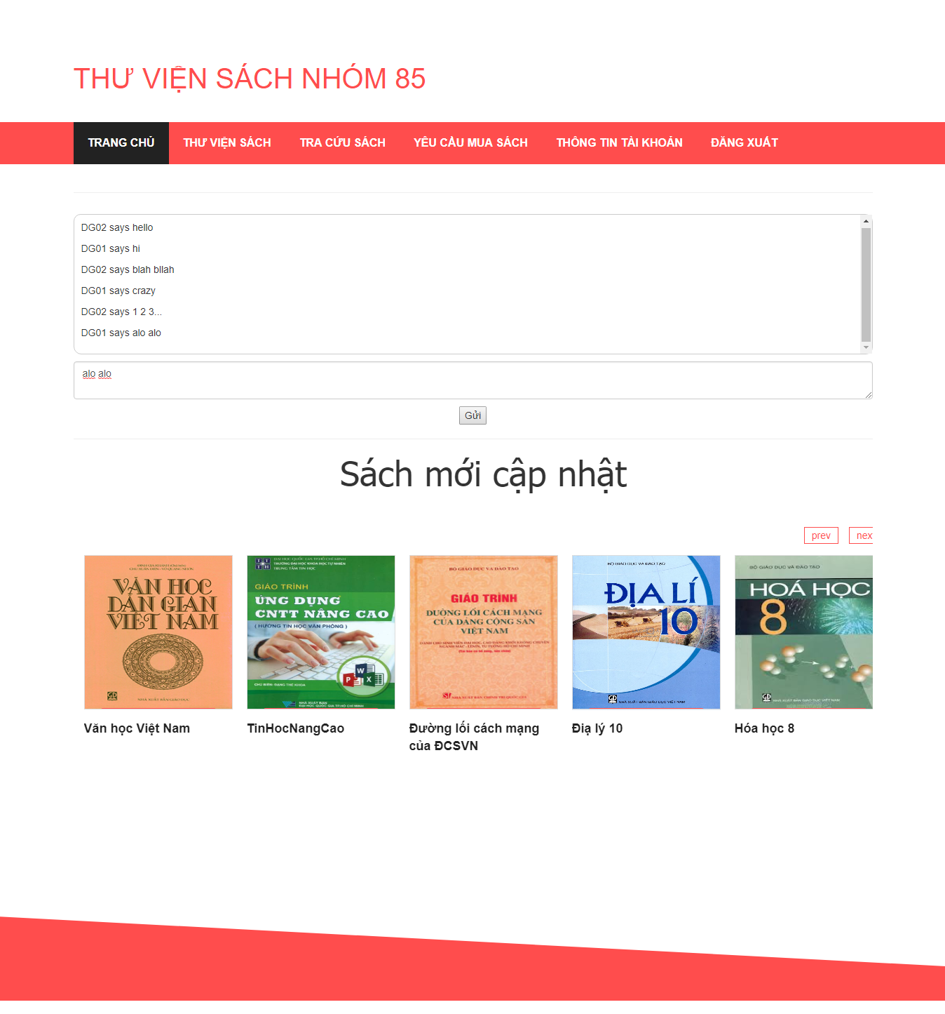

*Hình giao diện trang chủ của web thư viện sách*

1. **Tóm tắt các chức năng của đồ án**
2. **Chức năng dành cho độc giả**
   1. **Xem list sách trong thư viện**

Nghiệp vụ: Độc giả có thể xem danh sách sách có trong thư viện, có thể xem chi tiết sách khi chọn xem

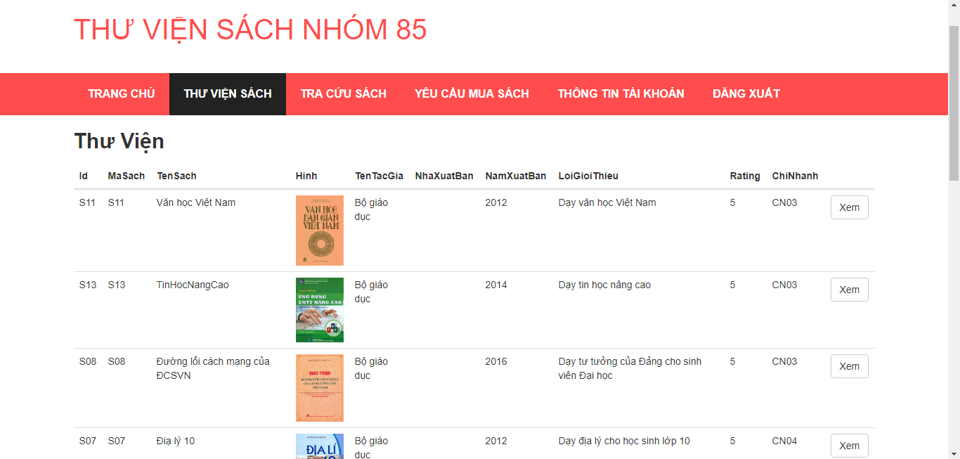

*Hình giao diện chức năng xem list sách trong thư viện*

* 1. **Tra cứu sách theo tên sách, chi nhánh**

Nghiệp vụ: Độc giả có thể chọn một trong các chi nhánh để tra cứu sách theo tên sách

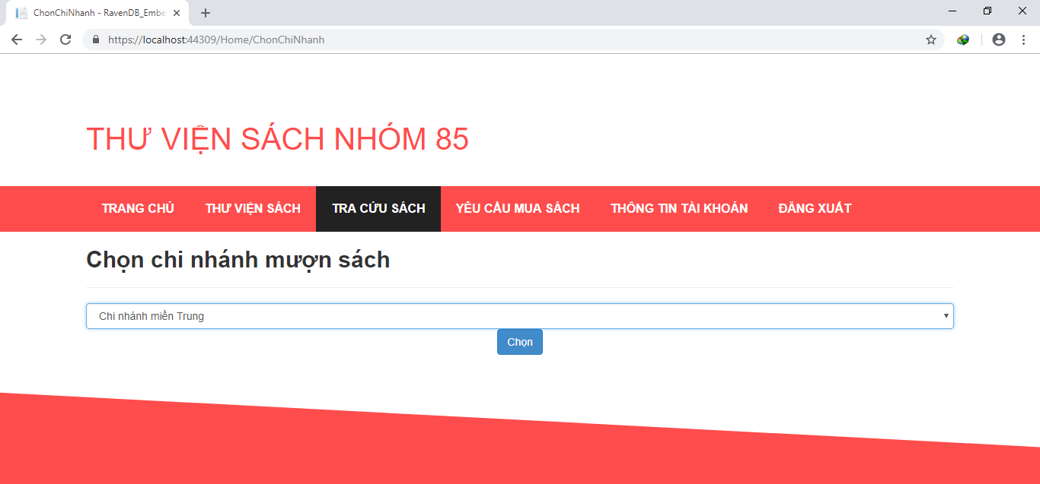

*Hình giao diện chọn chi nhánh để tra cứu sách*

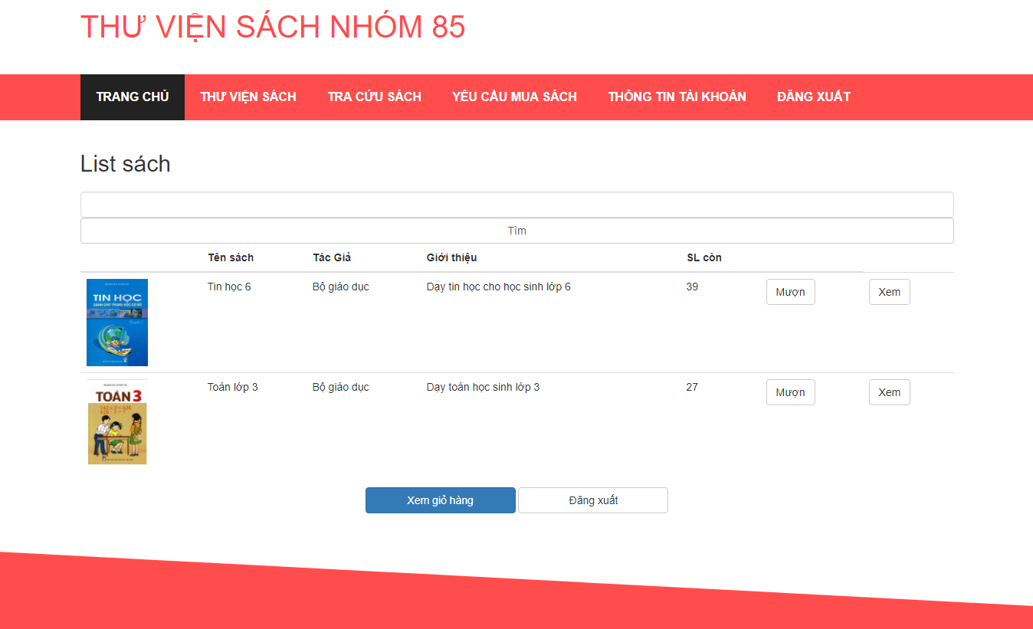

*Hình giao diện chức năng tra cứu sách theo tên*

* 1. **Xem chi tiết sách**

Nghiệp vụ: Độc giả có thể xem chi tiết sách (các thông tin về tác giả, nhà xuất bản, năm xuất bản, lời giới thiệu,...)

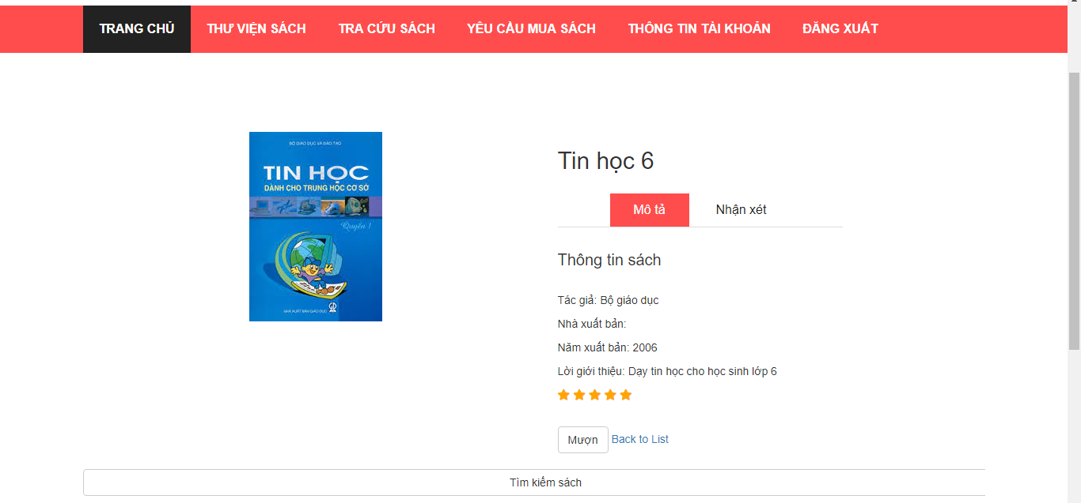

*Hình giao diện chức năng xem chi tiết sách*

* 1. **Bình luận và rating sách**

Nghiệp vụ: Độc giả có thể bình luận và rating sách trong trang chi tiết sách

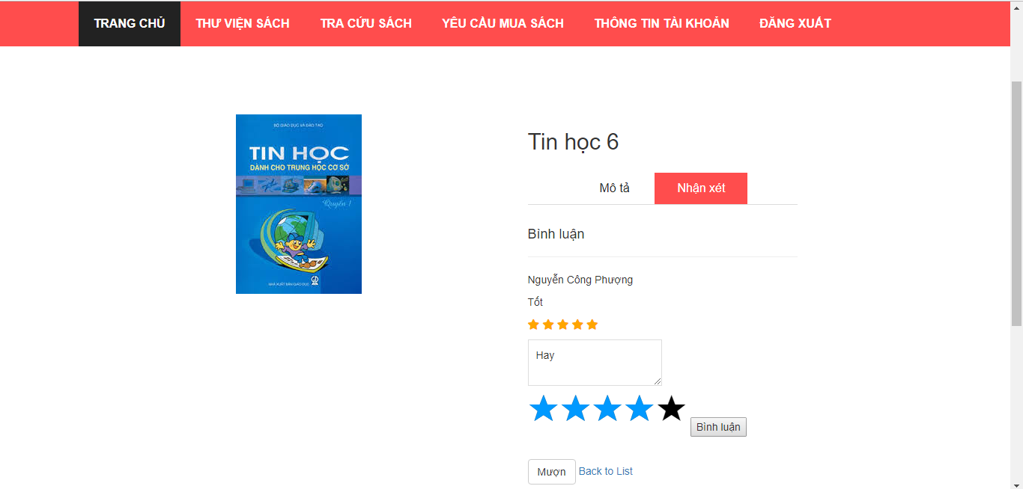

*Hình giao diện chức năng bình luận signalr*

* 1. **Đăng ký mượn sách**

Nghiệp vụ: Độc giả có thể đăng ký mượn các sách khác nhau nếu độc giả thỏa các điều kiện mượn sách (đối với giáo viên không được mượn quá 5 quyển sách một năm, đối với sinh viên không được mượn sách quá 7 ngày đối với độc giả thường không được mượn quá 3 quyển sách và không quá 7 ngày, nếu vi phạm thời gian sẽ bị cấm mượn trong thời gian tương ứng số ngày trễ).

Các bước mượn sách:

Chọn tra cứu sách và chọn chi nhánh tra cứu:



*Hình giao diện chọn chi nhánh mượn sách*

Tìm sách cần mượn và chọn mượn để thêm vào giỏ sách:



*Hình giao diện tra cứu sách mượn*

Xem giỏ sách và chọn đăng ký mượn:

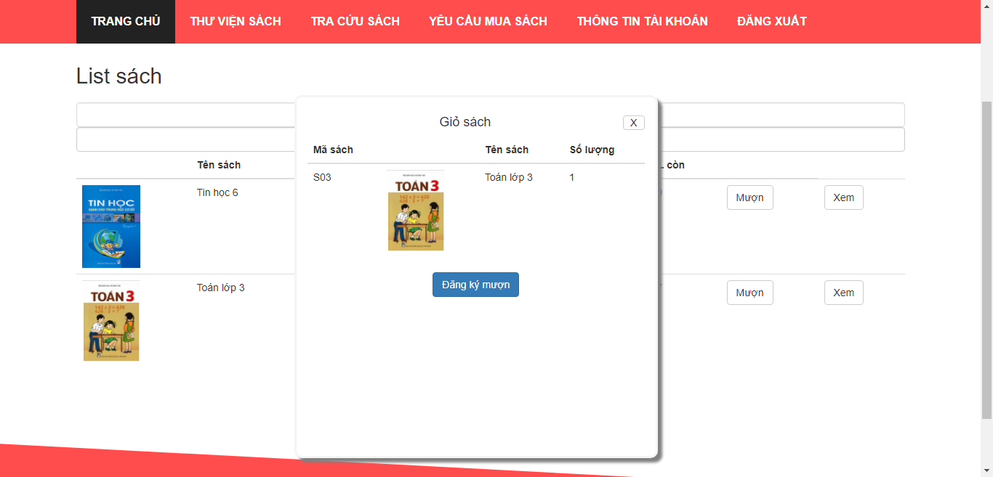

*Hình giao diện xem giỏ sách*

Xem mẫu xác nhận đăng ký, chọn đăng ký và xem kết quả đăng ký:

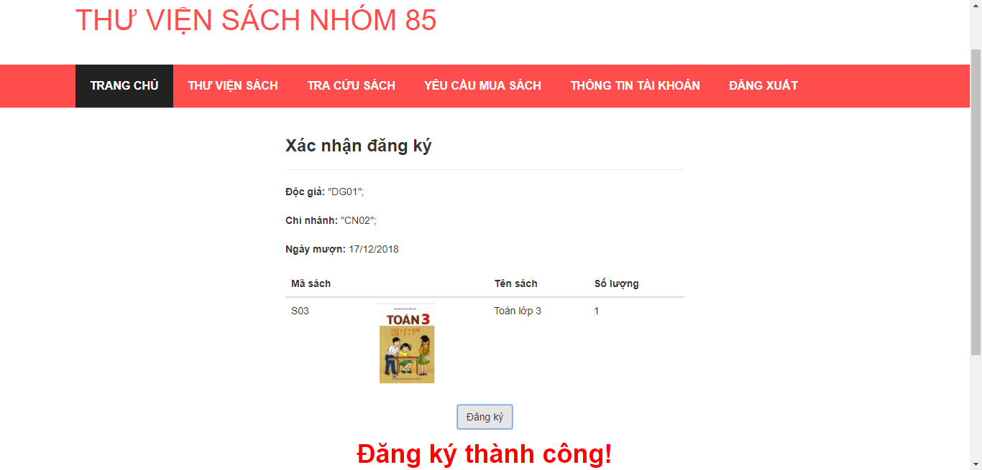

*Hình giao diện xác nhận đăng ký và kết quả đăng ký mượn*

* 1. **Quản lý thông tin tài khoản**

Nghiệp vụ: Độc giả có thể xem và sửa thông tin tài khoản cá nhân

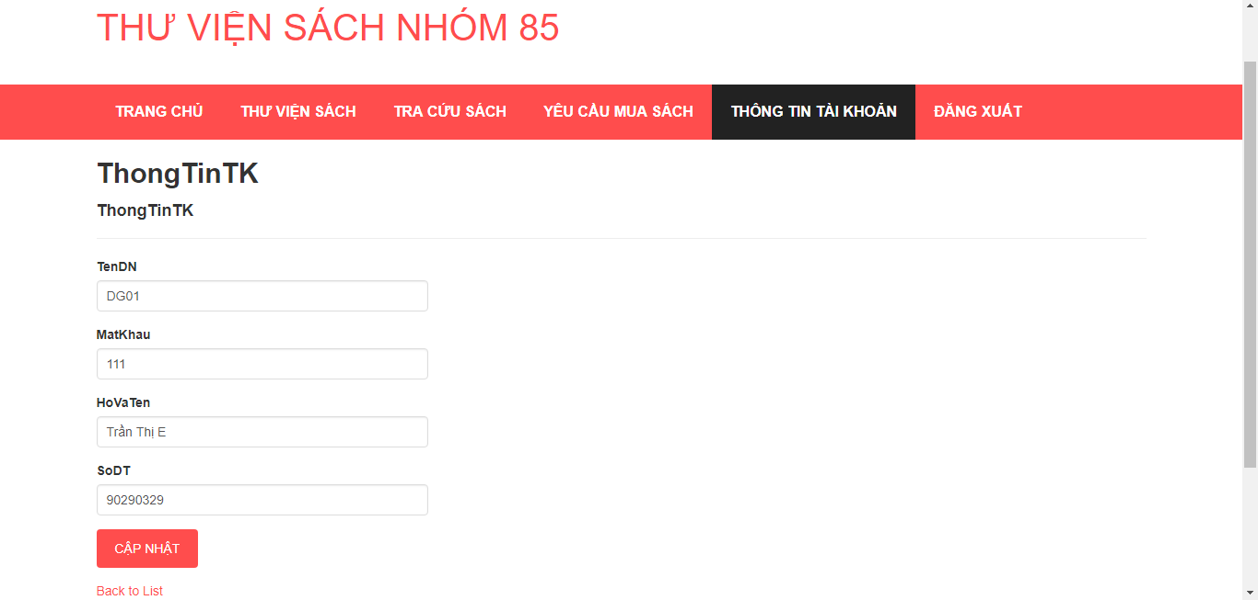

*Hình giao diện chức năng xem và sửa thông tin tài khoản*

* 1. **Yêu cầu mua sách**

Nghiệp vụ: Độc giả có thể yêu cầu mua thêm sách mới

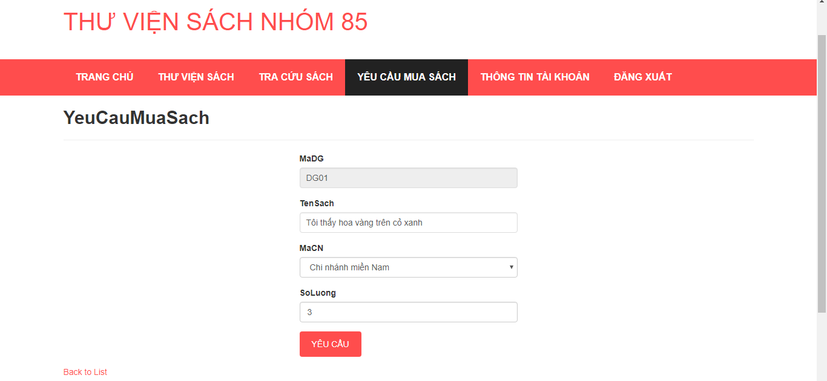

*Hình giao diện chức năng yêu cầu mua thêm sách*

* 1. **Chat SignalR**

Nghiệp vụ: Độc giả có thể chat với mọi người đang xem trang chủ của hệ thống



*Hình giao diện chức năng chat signalr ở trang chủ*

1. **Chức năng dành cho quản thư**

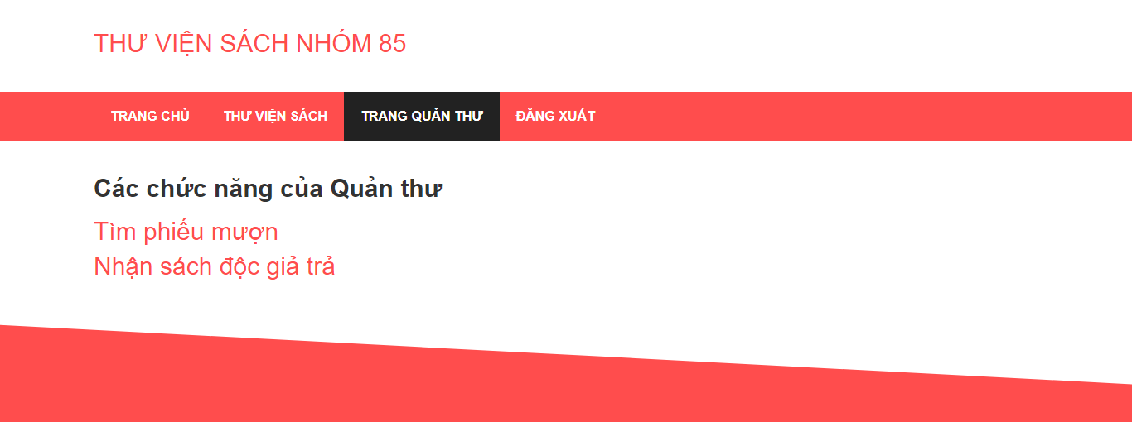

*Hình giao diện trang chức năng dành cho quản thư*

* 1. **Tìm kiếm phiếu mượn sách**

Nghiệp vụ: Cho phép quản thư tìm kiếm phiếu mượn theo mã phiếu độc giả cung cấp (phục vụ cho việc quản thư cho độc giả mượn sách)

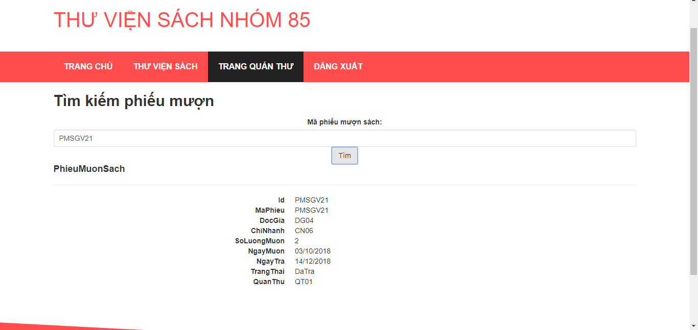

*Hình giao diện tìm kiếm phiếu mượn*

* 1. **Nhận sách độc giả trả**

Nghiệp vụ: Cho phép quản thư tìm kiếm phiếu mượn theo mã phiếu độc giả cung cấp và xác nhận việc trả sách của độc giả (cập nhật trạng thái phiếu mượn là đã trả, cập nhật ngày trả, cập nhật số lượng sách trong chi nhánh)

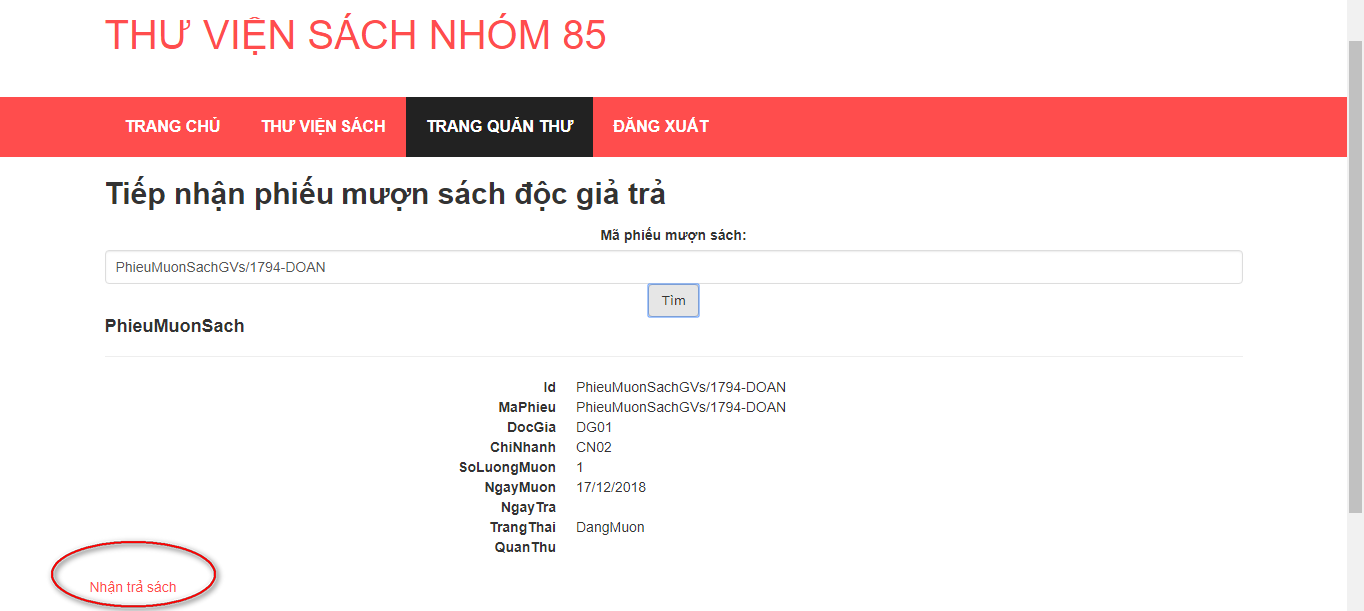

*Hình chức năng tìm phiếu mượn có trạng thái “DangMuon”*

*và chọn nhận trả sách*

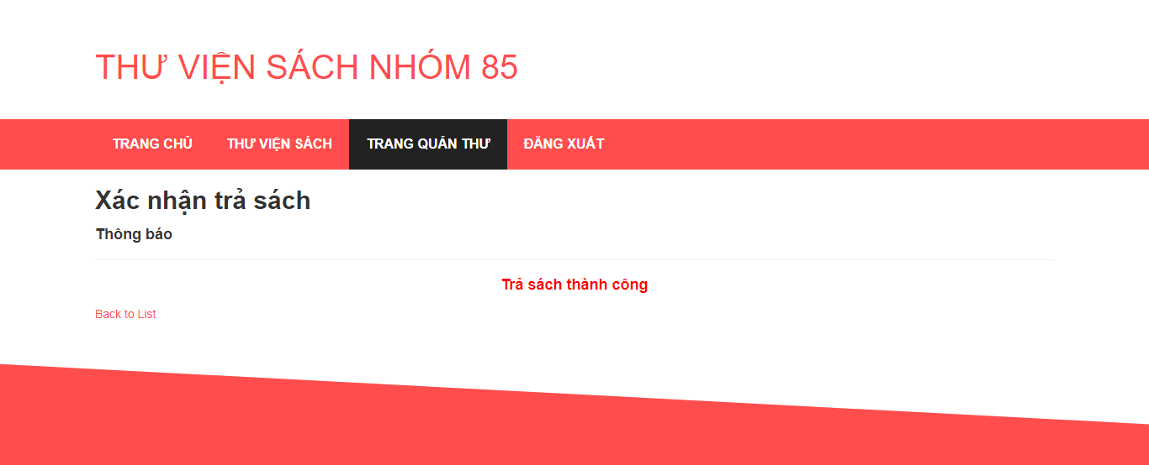

*Hình Xem kết quả trả sách*

1. **Chức năng dành cho quản lý**

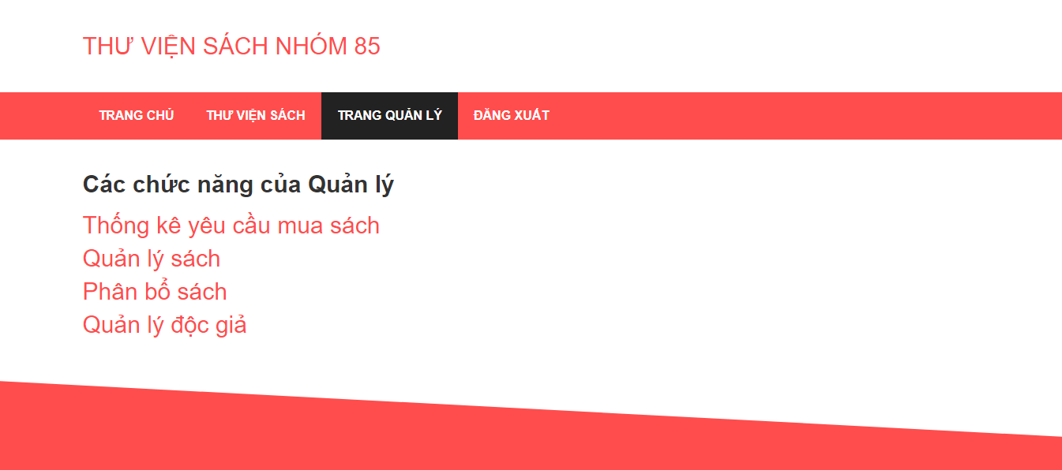

*Hình giao diện trang chức năng dành cho quản lý*

* 1. **Xem thống kê yêu cầu mua sách**

Nghiệp vụ: Cho phép quản lý xem thống kê yêu cầu mua thêm sách của độc giả

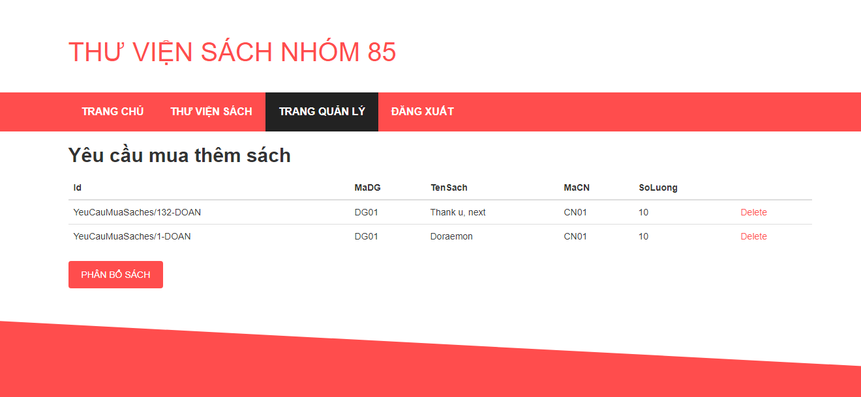

* 1. **Quản lý sách**

Nghiệp vụ: Cho phép quản lý thêm/xóa/sửa thông tin sách trong thư viện

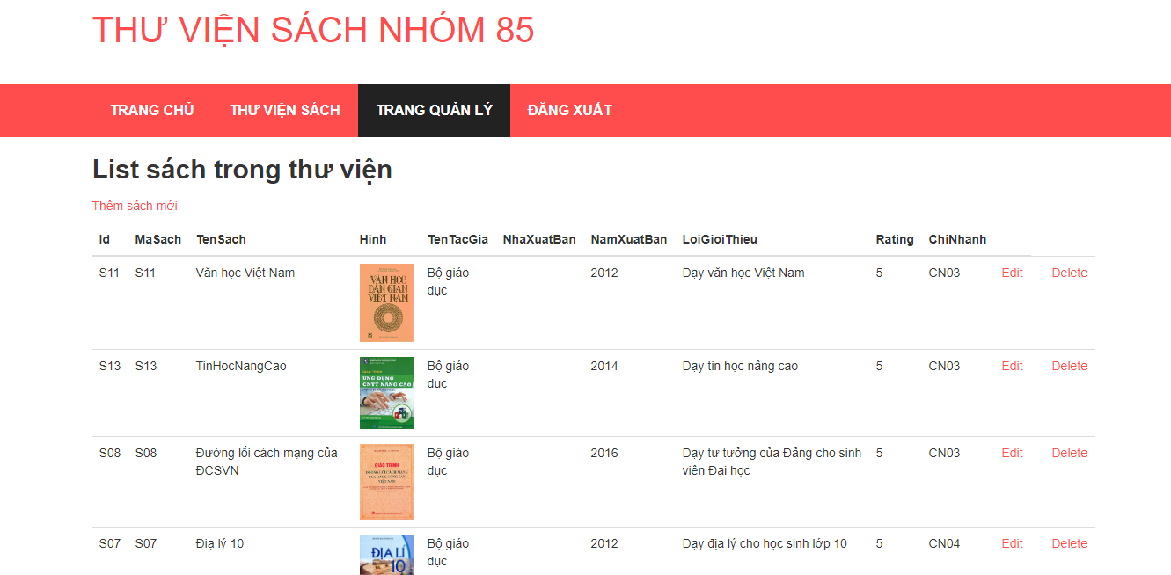

*Hình giao diện chính của chức năng quản lý sách*

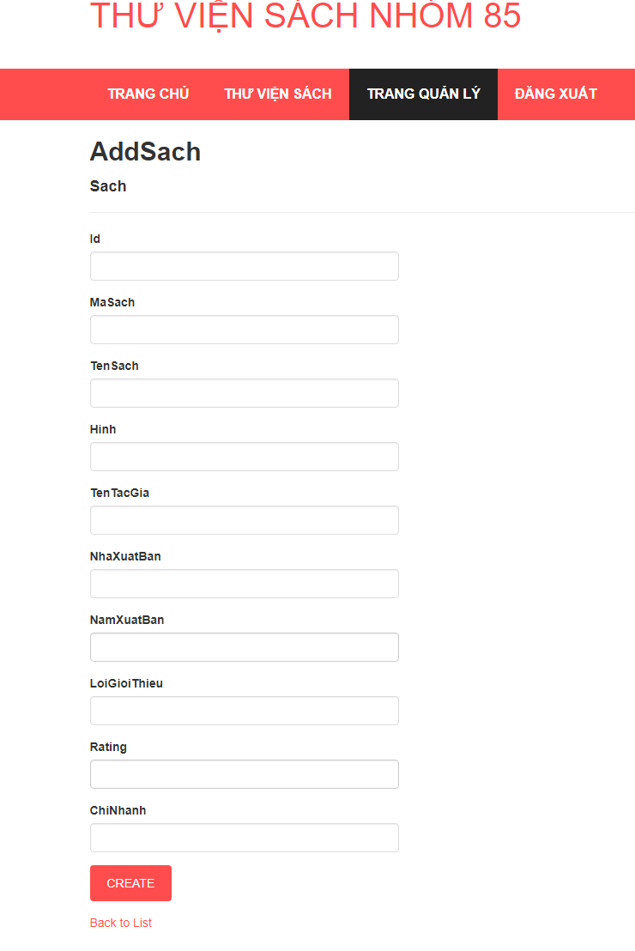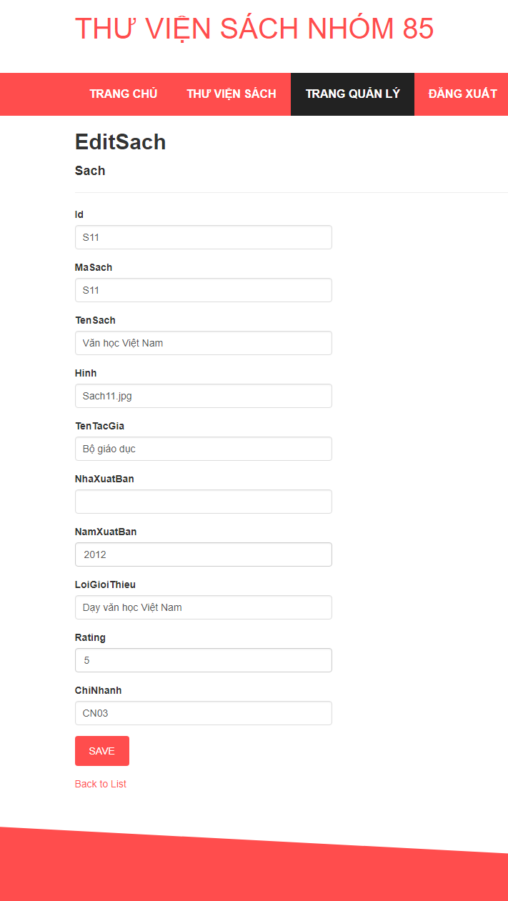

*Hình chức năng thêm và sửa sách của chức năng quản lý sách*

* 1. **Phân bổ sách**

Nghiệp vụ: Cho phép quản lý thêm/xóa/sửa sách có trong thư viện với số lượng cụ thể vào chi nhánh cụ thể

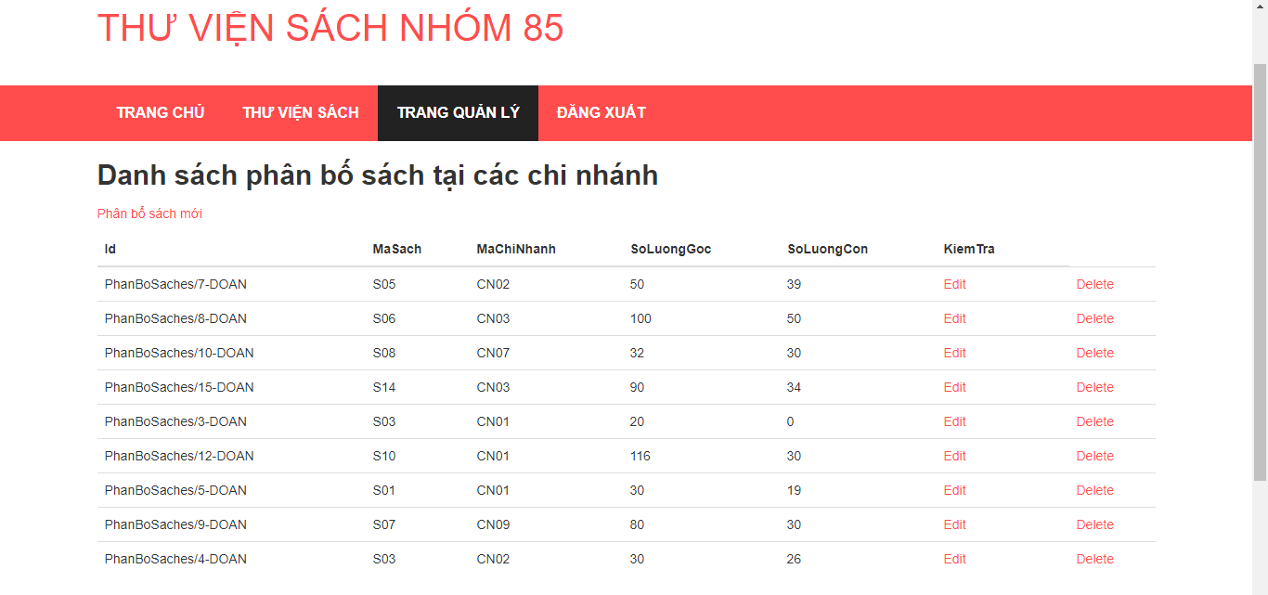

*Hình giao diện chính của chức năng phân bổ sách*

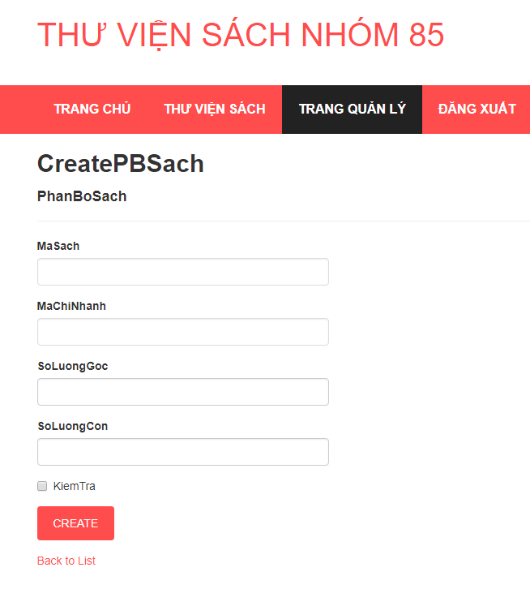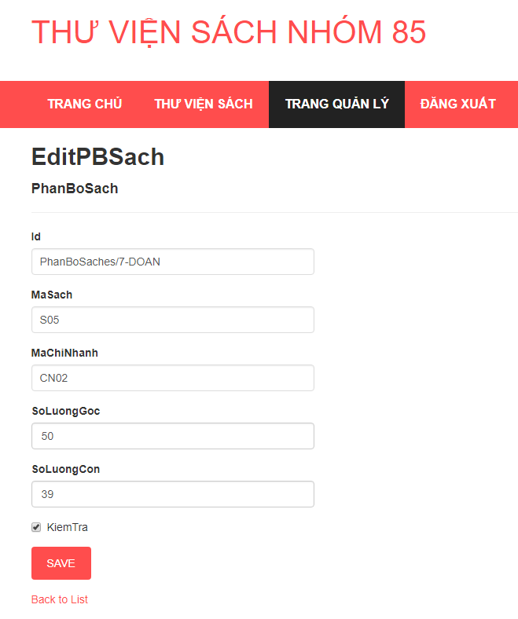

*Hình chức năng thêm và sửa phân bổ sách của chức năng phân bổ sách*

* 1. **Quản lý độc giả**

Nghiệp vụ: Cho phép quản lý thêm/xóa/sửa độc giả trong hệ thống

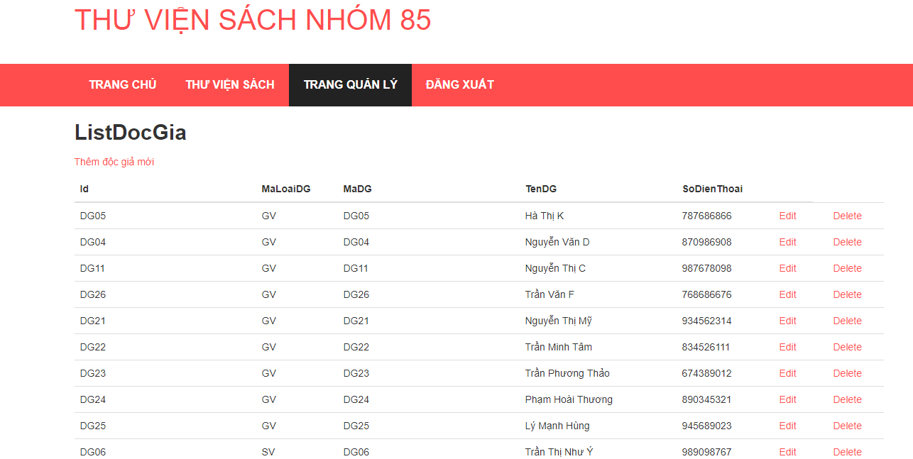

*Hình giao diện chính chức năng quản lý độc giả*

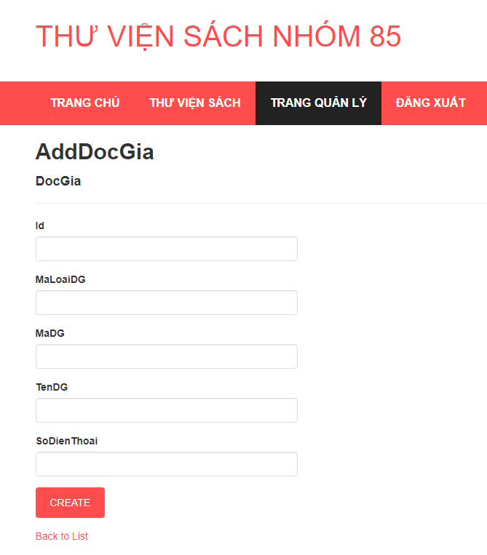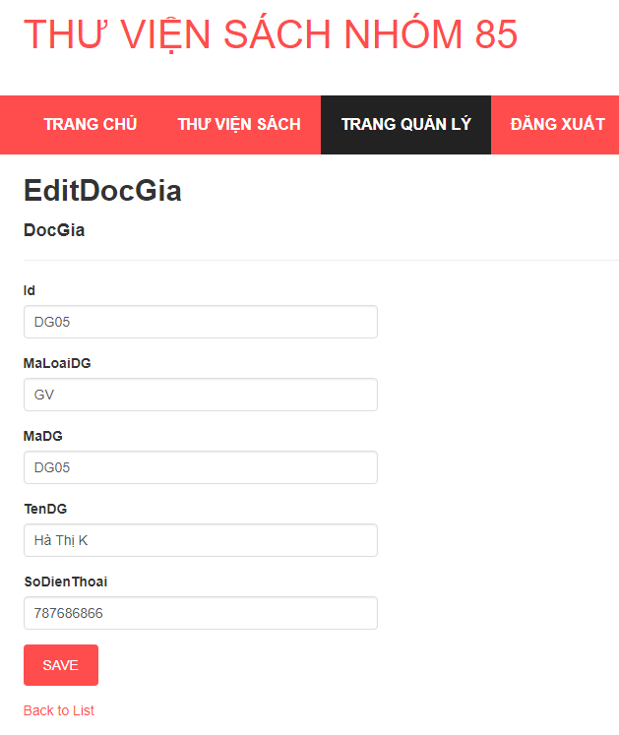

*Hình chức năng thêm, sửa của chức năng quản lý độc giả*

1. **Địa chỉ lưu source**

**Github:** <https://github.com/vnqmai/OpenLibrary>

**Một số tài khoản dùng để test:**

|  |  |  |  |
| --- | --- | --- | --- |
| ***STT*** | ***Loại tài khoản*** | ***Tên đăng nhập*** | ***Mật khẩu*** |
| 1 | Độc giả giáo viên | DG01 | 111 |
| 2 | Độc giả sinh viên | DG03 | 111 |
| 3 | Độc giả thường | DG12 | DG12 |
| 4 | Quản thư | QT01 | 111 |
| 5 | Quản lý | QL01 | 111 |

1. **Danh sách thành viên**

|  |  |  |  |
| --- | --- | --- | --- |
| **STT** | **MSSV** | **Họ và tên** | **%** |
| 1 | 42.01.104.242 | Võ Ngọc Quỳnh Mai | 28 |
| 2 | 42.01.104.098 | Nguyễn Ngọc Yến Nhi | 25 |
| 3 | 42.01.104.130 | Nguyễn Thị Như Quỳnh | 25 |
| 4 | 42.01.104.199 | Trần Thị Như Ý | 22 |